WRITE-UP LOMBA CTF - 2026
LKS SMK — Cybersecurity

IDENTITAS
TEAM | CTFdiary
Affiliation | SMK Tamtama 1 Sidareja
Category | Web Exploitation
Challenge Name | WEB-05 – File Konfigurasi Bocor (LFI)

1. DESKRIPSI SOAL
Portal sekolah menampilkan halaman berdasarkan parameter tertentu.
Aplikasi tidak melakukan validasi terhadap file yang dimuat.
Tugas:
Analisis cara aplikasi memuat halaman
Akses file yang seharusnya tidak ditampilkan
Temukan flag

2. ANALISIS MASALAH
Kerentanan pada path web

3. LANGKAH PENYELESAIAN
Disini kami di arahkan ke web, lalu kami mencoba untuk mengedit url dan mengganti pagenya ke flag.txt.
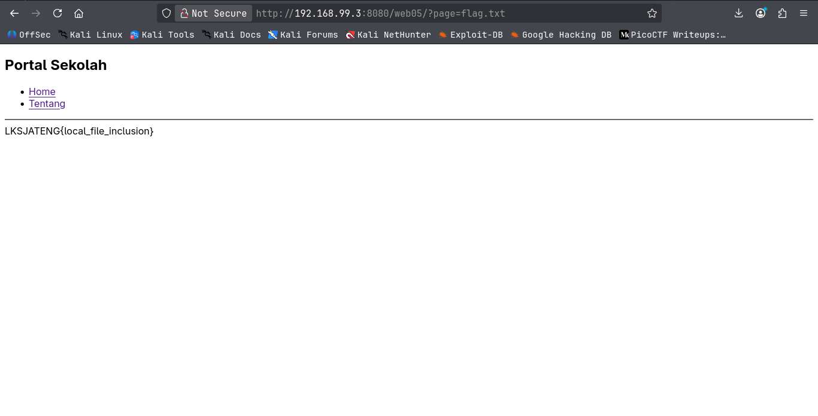

4. ANALISIS TEKNIS
User atau client dapat mengakses path tertentu

5. FLAG
LKSJATENG{local_file_inclusion}

6. KESIMPULAN
Url path edit

7. REFERENSI (OPSIONAL)

